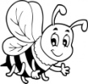PRACOWICI JAK MRÓWKA I PSZCZÓŁKA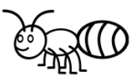
4 latki oraz chętni młodsi i starsi

Witajcie:)
Zapraszam Was na łąkę. Pewnie wiele razy tam byliście, ale teraz przyjrzymy się 2 jej mieszkańcom: PSZCZÓŁCE I MRÓWCE, bo są one BARDZO PRACOWITE, tak jak Wy:)) Stąd wzięły się powiedzenia: "Pracowity jak mrówka, pracowita jak pszczółka". Wybierz ciekawostki dla siebie :
1. Rytmiczna gimnastyka z piosenkami:
- " Na zielonej łące, bzyk, bzyk, bzyk"
https://www.youtube.com/watch?v=zUgzWqgYPeE
- " Bąki z łąki":
https://www.youtube.com/watch?v=eOOfjYBIyak
2. Zapraszam do wspaniałego świata przyrody z pszczółką Mają:
https://www.youtube.com/watch?v=uKgNWASnXq4
Posłuchaj wierszyka J. Wybieralska
Kto się boi małej pszczoły,
Niech się dowie dzisiaj sam,
Że ten owad, chociaż mały,
Dużo miodu daje nam.
Jest on bardzo pożyteczny,
Więc o niego trzeba dbać.
I od dzisiaj małej pszczółki
Nie powinien nikt się bać.
- Zatańczmy z pszczółką Mają:
https://www.youtube.com/watch?v=UG-WU0ZbgK8
- Jak pszczoły robią miód?- bajka audiobook
https://www.youtube.com/watch?v=aO67AbeIOAk&feature=share
- Z kamerą wśród pszczół cz1:
https://www.youtube.com/watch?v=LMLSxZJTNnE
- Z kamerą wśród pszczół cz2:
https://www.youtube.com/watch?v=PX8JKShqt9c
- Z kamerą wśród pszczół cz3:
https://www.youtube.com/watch?v=exknqkNNFGg
- Bajka edukacyjna o pszczołach
https://www.youtube.com/watch?v=X8vcbuR1HmU
- Życie pszczół - Królowa i jej robotnice - bajka dla przedszkolaka

https://www.youtube.com/watch?v=yyzHacxslsg
- Jak narysować pszczoły?

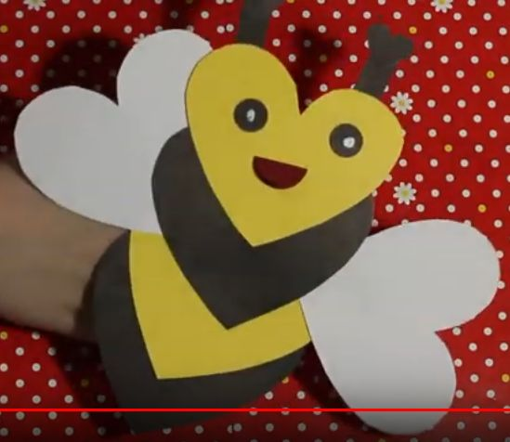
https://www.youtube.com/watch?v=tK8M3r-nTPU

https://www.youtube.com/watch?v=8XA8SEEzWe8
- "Pszczółka" praca plastyczna z serduszek:
https://www.youtube.com/watch?v=KNgDitm-oEE
- "Pszczółka" puzzle online:

https://puzzlefactory.pl/pl/puzzle/graj/zwierzeta/239572-pszczo%C5%82a-uk%C5%82adanka
- Pokoloruj pszczołę online:

https://www.kizicolor.com/color-online/cartoon-bee-coloring-page-1-88210/

3. W świecie mrówek:
Zagadka:
„Pracowitsze są od ludzi, wstają gdy je słonko zbudzi.
Zorganizowane jak żołnierze, każda coś do pyszczka bierze
– Igły sosny lub źdźbła słomy.
Co to za zwierzęta? Wiesz, tylko pomyśl!”
(mrówki)
- Kilka ciekawostek o mrówkach:
· Mrówki są owadami tworzącymi społeczeństwa składające się z: królowej, robotnic i trutni (samców)
· Mrówki są najdłużej żyjącymi owadami.
· W wielu częściach świata ludzie jedzą mrówki i traktują je jako przysmak.
· Większość mrówek potrafi przeżyć pod wodą aż 24 godziny.
· Mrówki dużo śpią.
· Znane jest ponad 12.000 gatunków mrówek.
- Dlaczego mrówki są pożyteczne?
· roznoszą nasiona (zbierają nasiona, gubią czasami podczas transportu i tak doprowadzają do rozsiewania)
· dbają o równowagę w przyrodzie (likwidują wiele szkodników drzew)
· pełnią rolę porządkującą (zjadają chore zwierzęta, szczątki roślin)
· spulchniają i użyźniają glebę,
· zapewniają schronienie innym organizmom (niektóre zwierzęta np. zimują w ich gniazdach)
· są pokarmem dla innych zwierząt ( np. dla dzięciołów, wróbli, pająków)
· hodują mszyce, których wydzielina jest pokarmem dla mrówek
- "Jak wygląda życie mrówek - film edukacyjny dla dzieci:

https://www.youtube.com/watch?v=oCHgG06kPuQ&feature=emb_logo
- Układanka z mrówką online "Pamięć doskonała":

https://zasobyip2.ore.edu.pl/uploads/publications/691e7457ebf0e9167c621ced8929a91f_/index.html
- Układanka z mrówką online "Szeregowanie":

https://zasobyip2.ore.edu.pl/uploads/publications/7735b31974ca0025b6fb427a756fa7a4_/index.html
- Puzzle " Mrówka" online:

https://puzzlefactory.pl/pl/puzzle/graj/zwierzeta/236488-mr%C3%B3wka
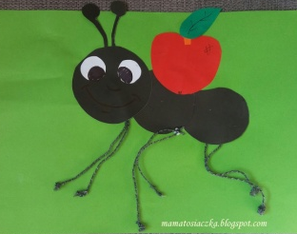
- Jak narysować mrówkę?

https://www.youtube.com/watch?v=p8ukIDtc-nQ
- "Mrówka" - piosenka dla dzieci:

https://www.youtube.com/watch?v=TiwVn1yEgyQ&feature=emb_logo
- "Pracowita mrówka" piosenka:

https://www.youtube.com/watch?v=jdw04e3k-vc
- Maszeruj jak mrówka w rytm piosenki wysoko unosząc kolanka, pamiętaj - połóż ręce na bioderkach. Możesz na podłodze poustawiać klocki, butelki i maszerować omijając przeszkody:

https://www.youtube.com/watch?v=Ug_O9WuJYKk&feature=emb_logo
Pozdrawiam Was serdecznie:)
